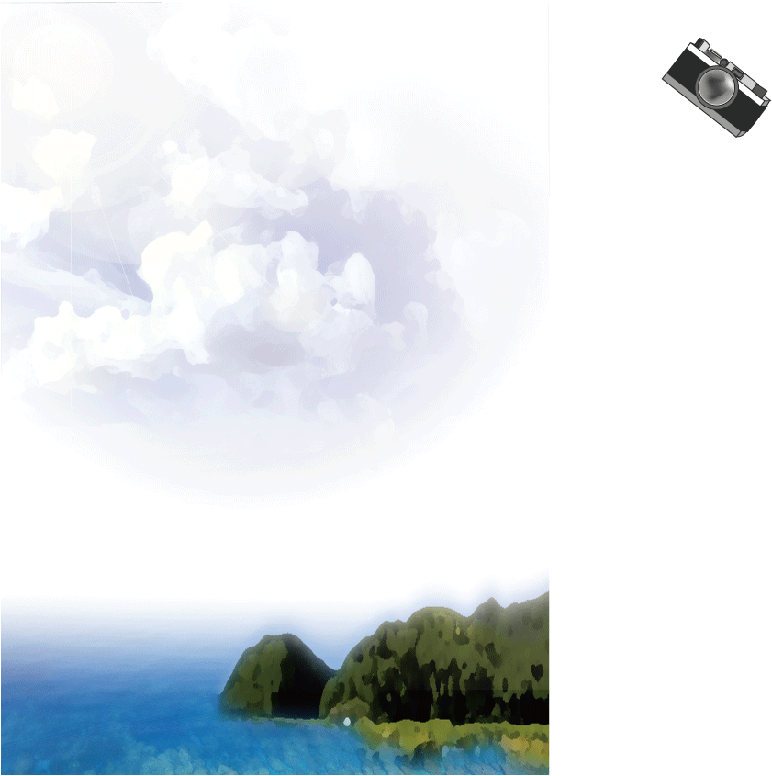
經濟部水利署臺北水源特定區管理局
臺北水源‧魅力四攝
攝影比賽活動簡章

- 活動主旨
為提倡水源特定區之水源生態保育，邀請全國攝影好手透過鏡頭捕捉水源保護區的美麗風景及自然生態，見證水源區內的美景與生態，留下美好的影像紀錄。
- 主辦單位
經濟部水利署臺北水源特定區管理局。
- 活動辦法
1.拍攝題材：以『水源之美』為創作主題，題材不限於自然景觀或生態，
攝影地點以新店、烏來、石碇、坪林、雙溪等四鄉一市之水
源特定區內尤佳。
2.作品規格：請以8x10吋相片參賽，並附上500萬畫素以上之作品數位檔案光碟。參賽作品不限相紙廠牌，可以彩色負片、彩色正片、黑白負片及數位相機拍攝。
3.參賽資格：凡領有中華民國國民身分證之攝影愛好人士皆歡迎踴躍參加。
- 參賽規定
- 參賽作品須符合規定之拍攝題材，並符合作品規格，違反者將不予評
審。
- 參賽作品不得重製、抄襲他人作品，若有侵害他人著作權之法律責任，
將由參賽者自行負責，與主辦單位無關。
- 參賽作品限「未曾公開發表」或「未曾在其他攝影比賽得獎」之作品
參賽者不得於影像中加入數位後製之個人簽名及圖樣，不得後製調色，
參賽作品不得疊片、格放、合成及護貝。本比賽不收連作作品。
- 請於作品背面左上方黏貼報名表，註明作者姓名、作品名稱、以及100
字以內之作品說明。
- 每位參賽者參賽作品數量以5件為限。
- 以上相關規定若有違反者，將不予評審；已得獎卻遭舉發違規情事確定者，將取消其得獎資格（獎位不予遞補），並追回其領取之獎狀、獎金、紀念品等。
- 郵遞寄出之參賽作品請以硬紙板作保護並以掛號寄出，郵寄途中若遭不可抗拒之因素造成作品損壞或遺失，主辦單位將不負賠償責任。寄出之參賽作品不論得獎與否，皆恕不退件。
- 比賽結束後主辦單位將擁有得獎作品之著作權，可無限次於本單位刊物、網站、月曆、相關文宣品及報章雜誌中使用，無須另付參賽者報酬。
- 各獎項之獎金依所得稅法規定將繳扣金額之15%。
10.參賽者視同認可本比賽簡章之各項規定。
伍、收件起迄日期及地點
1.收件日期：自民國98年8月1日起至民國98年10月15日止(以郵戳為
憑)
2.收件地址：請參賽者將作品相片、光碟連同報名表裝袋，於封面註明「臺北水源‧魅力四攝 攝影比賽」，以掛號或親自送件方式寄至「110臺北市信義區松勤街8號6樓 鴻廣傳播 收」

- 評選方式
1.由主辦單位聘請三位美術專家擔任評審工作。
2.評審標準依構圖創意30%，意境表達30%，攝影技巧20%，主題內容20%為四大評審要點，分組予以評選。
3.得獎名單暫定於98年10月31日前公布於活動部落格網站。
網址：http://www.wretch.cc/blog/wratbgov
- 獎勵方式
1.評選金賞獎一名，銀賞獎一名，銅賞獎一名，優選5名，佳作30名。

獎項 | 名額 | 獎金 | 備註
金 賞 獎 | 1名 | 新臺幣15,000元 | 獎狀乙幀
銀 賞 獎 | 1名 | 新臺幣10,000元 | 獎狀乙幀
銅 賞 獎 | 1名 | 新臺幣5,000元 | 獎狀乙幀
優 選 | 5名 | 新臺幣2000元 | 獎狀乙幀
佳 作 | 30名 | 新臺幣500元 | 獎狀乙幀

2.參賽作品未達標準，獎項得以從缺。

- 洽詢方式
聯絡人：鴻廣傳播事業有限公司 林容瑜
電 話：02-8786-0520
地 址：110臺北市信義區松勤街8號6樓
- 本案實施要點如未盡事宜，得隨時補充修正之。

附件一：報名表

「臺北水源‧魅力四攝」攝影比賽報名表
作品名稱
姓 名 |  |  |  | 性別 |  | 男□ 女 □
出生日期 | 中華民國 年 月 日
通訊地址 | □□□
聯絡電話 | 公： 宅：  行動電話：
電子信箱
拍攝時間 |  |  | 拍攝地點
作品說明：(占評分10%，字數限100字以內)
作品著作權讓予同意書

本人願無條件將攝影比賽得獎作品之著作權轉讓予「經濟部水利署臺北水源特定區管理局」，並承諾參賽作品為本人親自於比賽規定地點拍攝，謹此聲明。

同 意 人：________________（簽名，未填寫者不予評選）
身份證字號：________________
日 期：中華民國 年 月 日
附 註 |  | 1.已詳閱並同意遵守本活動辦法之各項規定。  2.所有參賽作品一律不退件，得獎之攝影作品歸屬本局留用發布，作為水源生態教育宣導用等展示、印製、刊登等之權利，不另致酬。

